**Конспект занятия для детей**

**подготовительной группы**

**«Что такое красная книга»**

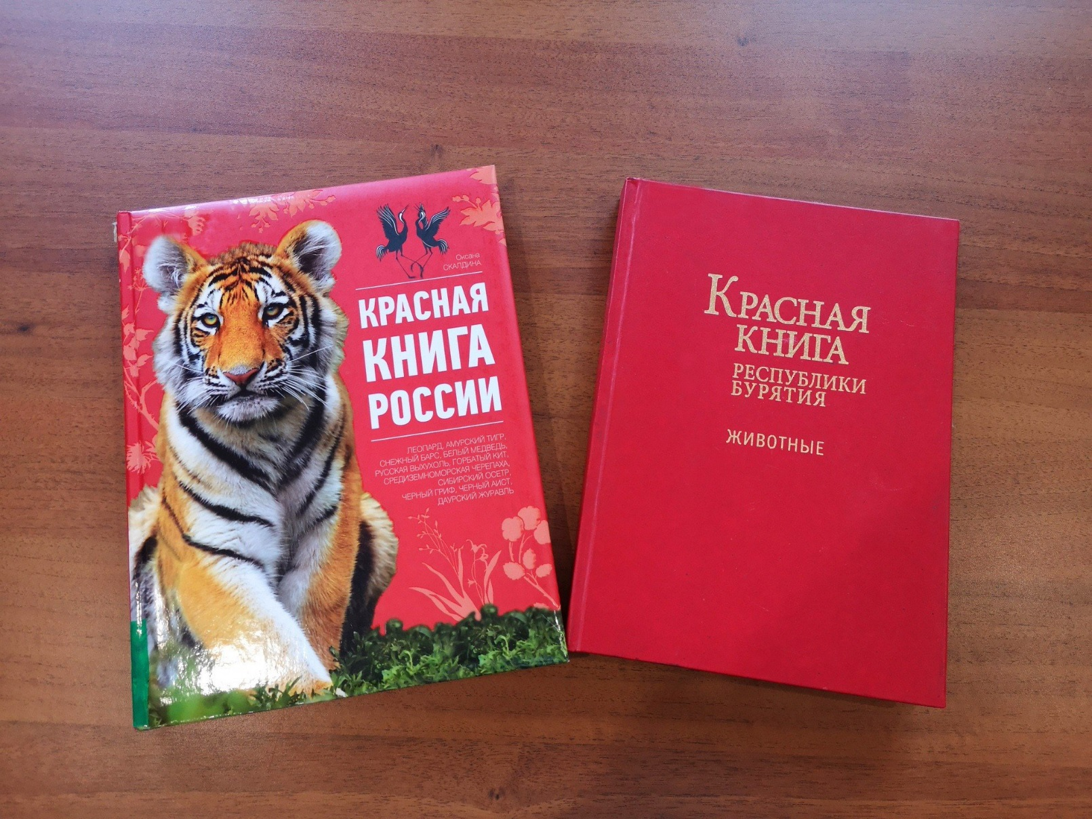

**Цели:** формировать у детей ответственное и доброе отношение к родной природе. Сформировать убеждение о бесценности природы и подвести к выводу о необходимости ее оберегать. Формировать у детей основы экологической культуры.

**Задачи:**

1. Знакомство детей с историей возникновения *«****Красной книги****»*, с какой целью она создана, с растениями и животными, занесенными в Красную книгу.

2. Уточнение представлений детей о единстве и взаимосвязи человека и природы, о том, что в природе всё взаимосвязано.

3. Воспитание гуманного и ответственного отношения ко всему живому; чувство милосердия; интереса к природе, проблемам ее охраны; правильного поведения в природной среде.

Дать детям представление о том, что люди, плохо зная природу погубили много растений и животных, что в результате ухудшения экологической обстановки в природе дикие животные продолжают погибать на нашей планете.

**Ход занятия:**

Ребята, в нашей стране очень много разных растений и животных.

Какие животные обитают в России? Птицы? Насекомые? *(Ответы детей)* .

Послушайте рассказ. Чтение рассказа *«Морские коровы»*.

Много лет тому назад у далёких, никому неведомых островах в Тихом океане потерпел крушение русский корабль. Моряки спаслись, но им грозила голодая смерть. И тут они увидели, что у берегов целыми стаями плавают огромные морские животные, похожие на больших китов. Они были мирные и настолько доверчивые, что позволяли себя трогать руками. Питались они водорослями, и моряки их назвали морскими коровами. Мясо морских коров оказалось нежным и вкусным, поэтому моряки не умерли от голода. Из обломков разбитого корабля они смогли построить судёнышко и уплыть домой.

Прослышав об удивительных животных, другие люди стали приплывать на эти острова и запасаться мясом. Но никто не подумал о том, что морских коров надо поберечь, и меньше чем за 30 лет их всех перебили. Учёные долго надеялись, что где-то ещё водятся морские коровы, искали их, но так и не нашли. Ни одной морской коровы не осталось на Земле.

Обсуждение для закрепления услышанного:

- Каких удивительных животных встретили моряки?

- Как вы себе представляете морских коров?

Более ста видов разных зверей и птиц уничтожали люди. На одних слишком усердно охотились, другим не оставили даже клочка земли (леса или степи, где они могли бы жить, третьих выловили хищники, привезённые людьми. Немало исчезло и растений. В конце концов, люди поняли: если не помочь природе, растений и животных будет гибнуть всё больше и больше. Чтобы этого не случилось, составили **Красную книгу**

Как вы думаете, почему **Красную книгу назвали - Красной**, а не зеленой и не синей?

- Правильно, потому что **красный** цвет — это цвет опасности и предупреждения, а животные и растения, которые внесены в нее, как раз находятся в опасности - исчезнуть навсегда.

**Красная книга - очень большая**, потому что в ней записаны исчезающие растения и животные всей планеты Земля.

Давайте познакомимся с некоторыми животными, которые внесены в **Красную книгу**.

Среди них есть такие, которых осталось очень мало. Их так и называют – редкие. Как вы думаете, почему они стали редкими? *(Ответы****детей****)* .

Редкие животные и растения в нашей стране, и в других странах тоже, охраняются законом. Но недобрые люди часто нарушают этот закон. Человек часто бывает очень жесток по отношению к растениям и животным. Очень часто люди не жалеют их, уничтожают для своих целей. Одни существа страдают из-за красивого меха, другие – из-за вкусного мяса, третьи – из-за того, что люди их боятся. Постепенно растений и животных остается все меньше и меньше.

Задумались люди: как остановить это безобразие, не допустить исчезновения ни одного живого существа.

Дерево, трава, цветок и птица

Не всегда умеют защититься.

Если будут уничтожены

они, На планете мы останемся одни.

И вот ученые решили издать **Красную Книгу**. Но почему именно **красную**, а не какого-либо другого цвета? Потому что **красный** цвет – цвет опасности! Внимание! Он как **красный** сигнал светофора предупреждает «Осторожно! Может случится беда. Вот так выглядит **Красная Книга России**.

Она информирует, какие виды животных и растений в опасности. Призывает изучать эти виды. Предупреждает об исчезновении этих видов. Советует, как сохранить эти редкие виды растений и животных. Для удобства пользования, страницы у **книги цветные**.

На **красных** листах помещены сведения о видах, находящихся под угрозой исчезновения и которые уже невозможно спасти без введения специальных мер охраны.

На **желтых** листах — уязвимые виды. Эти виды встречаются в количествах достаточных для выживания, но их численность очень быстро сокращается.

На **белых** листах помещены сведения о редких видах растений и животных.

Эти виды не находятся под угрозой вымирания, встречаются очень редко, на ограниченных территориях, поэтому могут скоро исчезнуть.

На **серых** листах — сведения о мало изученных и редких видах. Возможно, они находятся под угрозой, но так как нет достаточной информации, то нельзя оценить, к какой **группе они относятся**.

На **зеленых** листах — сведения о восстановленных видах и находящихся вне опасности.

**Черными** страницы стали тогда, когда вообще с лица Земли исчезли некоторые виды.

Как вы думаете, от человека зависит **красота природы**? А всегда ли человек помогает природе? *(Ответы детей)* .

А ведь мы крепко-накрепко связаны с растениями и животными. Уничтожим птиц – насекомые съедят всю зелень – люди не смогут есть плоды, овощи. Так всегда происходит в природе: исчез один – заболел другой – погиб третий.

Взгляните на эти картинки. *(Показ)*. На них изображены животные, птицы, насекомые которые нуждаются в защите. Их в России осталось мало. Это **Полосатая гиена** - Очень редкий ночной зверь. Обитает в пустынных местах Средней Азии и в Закавказье. Питается чем придётся, ловит черепах, а летом приходит на бахчи, где ест арбузы и дыни.

В начале века практически истребили таких огромных животных, как **зубры.** Они водились в лесах Белоруссии. Остались только звери, которые жили в зоопарках – 48 штук. Надо было срочно спасать зубров. Их выпустили в заповедник – Беловежскую пущу. Подкармливали зимой, следили, чтобы звери не болели, тщательно охраняли, особенно молодняк. Зубров спасли, но ведь прошло около 80 лет. Где вы могли встретить Зубров? *(ответы детей)*

**Амурский тигр** сохранился только в густой дальневосточной тайге, где охотится на кабанов и оленей. Скажите, пожалуйста, похож ли он на тигров, которых вы видели в зоопарке? *(ответы детей)*

**Красный волк - Красные** или горные волки — хищные млекопитающие, представители семейства псовых. Этот вид очень редкий, находится под угрозой исчезновения.

**Курильский тюлень** - Обитатель далёких Курильских островов. Как и другие тюлени, питается различной рыбой.

**Куланы** Стада куланов пасутся сейчас только в заповедниках Туркмении. Сейчас кулана расселяют в новые места.

**Пятнистый олень** - Раньше жил только в дальневосточной тайге. Сейчас расселяется во многих местах.

**Джейраны** - Обитают в пустынях средней Азии, Казахстана, в Азербайджане. Сейчас эту красивую антилопу разводят в специальных питомниках.

Посмотрите кроме крупных животных, в **Красную книгу занесены птицы**. Такие, как Сокол-Сапсан. Розовая чайка, белый журавль. А посмотрите на эту птицу - зовётся она **Журавль-красавка** - самый маленький представитель семейства Журавлиные. Длина тела этой птицы - до одного метра, масса - 2-3 килограмма.

А это **красивая птица***(ответы детей)*. Молодцы! Это **розовый фламинго**, посмотрите - у фламинго тонкие длинные ноги, гибкая шея и оперенье, **окраска** которого варьирует от белого до **красного цвета**. Их особым отличительным признаком является массивный выгнутый вниз клюв, с помощью которого они фильтруют пищу из воды или ила. В отличие от большинства других птиц, подвижной частью клюва у фламинго является не нижняя, а верхняя.

В старину люди разумно пользовались дарами природы. Никогда не убивали самок и детенышей, выпускали из сетей рыбью молодь и рыб с икрой, рубили только старые и больные деревья.

К сожалению, в наши дни люди забыли об этих добрых традициях предков.

Но замечательно то, что человек умеет исправлять свои ошибки. Кроме **Красной Книги** люди придумали заповедники. Что **такое заповедник**? Заповедник – это место, где природа имеет право жить по своим законам. А человек не вмешивается в них, изредка приходит в это место как гость. В заповеднике охраняется все: травы, грибы, птицы, рыбы и все живое. Как вы думаете, только ли в заповедниках нужно защищать природу? *(Ответы детей)*. Правильно, охранять природу нужно в любом месте.

**Давайте вспомним правила охраны природы.**

1. На природе запоминать увиденное.

2. Ходить по тропинкам.

3. Не ломать ветки деревьев.

4. Не топтать цветы, травы.

5. Не кричать, не включать громко музыку.

6. Не лезть в птичьи гнезда.

7. Не ловить насекомых.

8. Не разрушать грибницы.

9. Не ловить мальков и лягушек.

10. Не рвать паутинки.

11. Не оставлять не затушенных костров.

12. Не разорять муравейники.

А чем же мы с вами можем помочь редким растениям и животным? *(Ответы детей)*. Давайте мы сами никогда не будем  их обижать и не дадим их другим в обиду. Расскажем всем знакомым о беззащитных растениях и цветах.

И тогда наша Земля будет добрым и **красивым** домом для всех людей, для всех животных, для всех растений. Послушайте, какие красивые стихи написал об этом поэт Л. Дайнеко.

Есть на земле огромный дом

 Под крышей голубой,

Живут в нем солнце, дождь игом,

Лес и морской прибой.

Живут в нем птицы и цветы,

 Веселый звон ручья.

Живешь в том светлом доме ты.

И все твои друзья. Куда б дороги не вели,

Всегда ты будешь в нем.

Природою родной земли

Зовется этот дом.

Скажите, пожалуйста, что нового вы сегодня узнали? *(ответы детей)*. Что вам понравилось больше?